Women with
Disabilities Australia
[Γυναίκες
στην Αυστραλία]
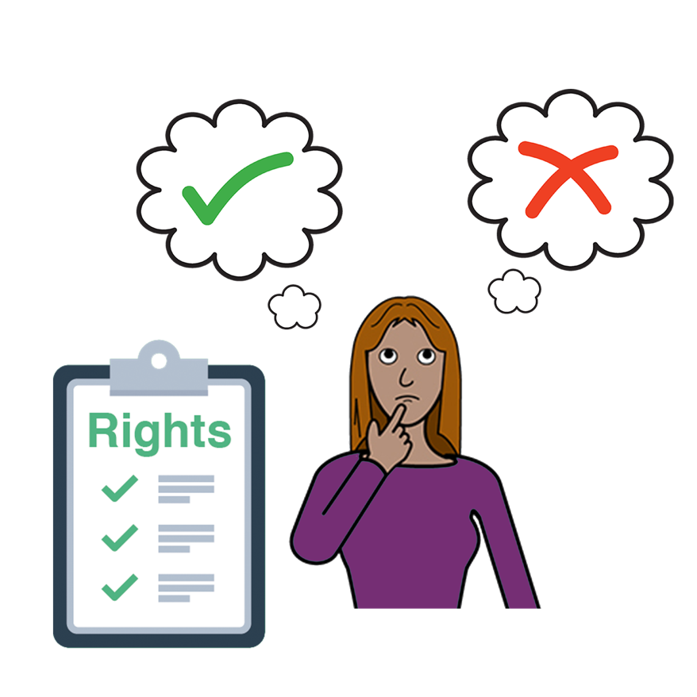
Βιβλίο 2

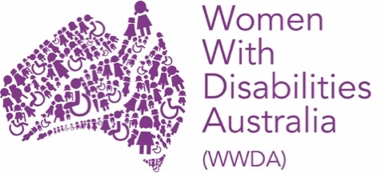
Το δικαίωμά σας
να κάνετε επιλογές

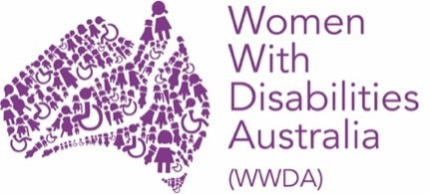 | Είμαστε οι Women with Disabilities Australia [Γυναίκες με Αναπηρίες στην Αυστραλία].  Θα γράφουμε WWDA όταν μιλάμε για εμάς.
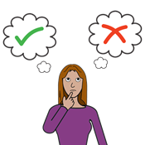 | Βιβλίο 2  Αυτό το βιβλίο έχει θέμα τις επιλογές.
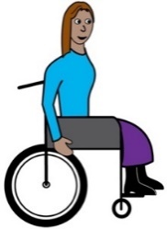  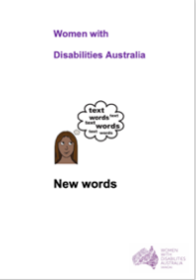 | Γράψαμε αυτό το βιβλίο είναι για γυναίκες και κορίτσια με αναπηρία.  Διαβάστε περισσότερα για την αναπηρία στο βιβλίο Νέες λέξεις.

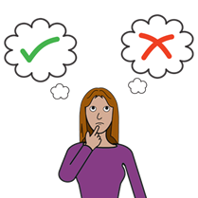 |  | Τι είναι Επιλογή;  Επιλογή είναι όταν παίρνετε μία απόφαση για κάτι.
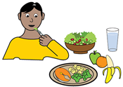 |  | Όπως  - τι να φάτε
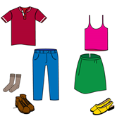 |  | - τι να φορέσετε
 |  | Και
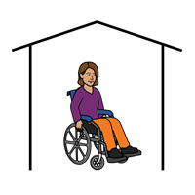 |  | - πού να ζήσετε.
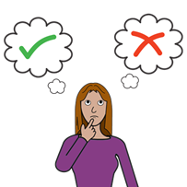 |  | Μερικά άτομα νομίζουν ότι οι γυναίκες με αναπηρία δεν μπορούν να κάνουν επιλογές για πράγματα.
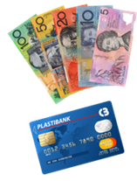 |  | Όπως  - για τα χρήματά μας
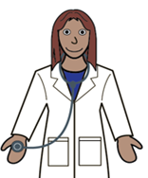 |  | - για την υγεία μας
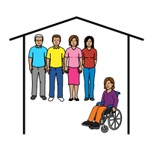 |  | - με ποιον θα ζήσουμε.
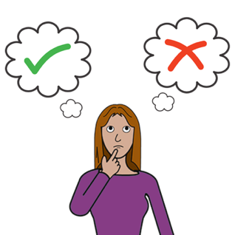 |  | Δικαιώματα  Οι γυναίκες και τα κορίτσια με αναπηρία μπορούμε να κάνουμε τις δικές μας επιλογές.
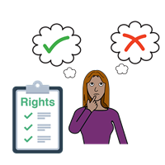 |  | Έχετε το δικαίωμα να κάνετε τις δικές σας επιλογές.
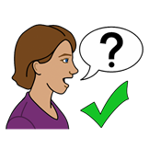 |  | Μερικές γυναίκες και κορίτσια με αναπηρία μπορεί να χρειαστούν βοήθεια για να κάνουν επιλογές.
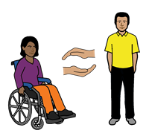 |  | Έχετε δικαίωμα να λάβετε οποιαδήποτε βοήθεια χρειάζεστε.
Η Αυστραλιανή Κυβέρνηση

Η Αυστραλιανή Κυβέρνηση πρέπει

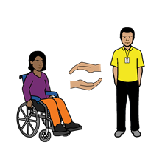  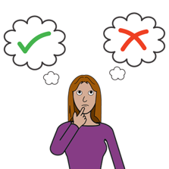 |  | - να υποστηρίζει τις γυναίκες με αναπηρία να κάνουν τις δικές τους επιλογές
- να δίνει σε γυναίκες
και κορίτσια με αναπηρία πληροφορίες που μπορούν να κατανοήσουν

 |  | - να ακολουθεί την Σύμβαση των ΗΕ για τα Δικαιώματα Ατόμων με Αναπηρίες.
 | Σας ευχαριστούμε
Ποιος έγραψε αυτό το βιβλίο;
Οι Women with Disabilities Australia [οι Γυναίκες της Αυστραλίας με Αναπηρίες] έγραψαν αυτό το βιβλίο.
Αυτό το βιβλίο παρέχει μόνο γενική εκπαίδευση και πληροφορίες.
Πνευματικό Δικαίωμα
© Copyright [Πνευματικό Δικαίωμα]
Women with Disabilities Australia (WWDA) Inc.2020 [Γυναίκες με Αναπηρίες στην Αυστραλία]
 | Όλα τα δικαιώματα πνευματικής ιδιοκτησίας, συμπεριλαμβανομένων του πνευματικού δικαιώματος και της πατέντας, σε αυτό το βιβλίο είναι ιδιοκτησία και αδειοδοτημένα από τις Women with Disabilities Australia Inc. [Γυναίκες με Αναπηρίες στην Αυστραλία]
Ευχαριστούμε για τα χρήματα για την συγγραφή αυτού του βιβλίου.
Το National Disability Insurance Scheme [Εθνικό Πρόγραμμα Ασφάλισης Ατόμων με Αναπηρία] έδωσε στις Women With Disabilities Australia [Γυναίκες με Αναπηρίες στην Αυστραλία] χρήματα για να συμβάλει στην δημιουργία αυτής της ιστοσελίδας.
Οι εικόνες που χρησιμοποιήθηκαν σε αυτό το βιβλίο
Easy on the I Images © 2019 Leeds and York Partnership NHS Foundation Trust. Χρησιμοποιήθηκαν με έγκριση. www.easyonthei.nhs.uk
The Picture Communication Symbols © 2019 by Mayer Johnson LLC a Tobii Dynavox company. Χρησιμοποιήθηκαν με έγκριση.. www.tobiidynavox.com

Λογόγυπα. Χρησιμοποιήθηκαν με έγκριση.

